**114學習與媒材設計學系大學部課程架構**

113.5.16 112學年度第2學期第4次系務暨課程委員會通過

113.5.20 112學年度第2學期第2次院級課程委員會審議通過

113.6.4 112學年度第2學期校級課程委員會審議通過

114.4.18 112學年度第2學期第4次系務暨課程委員會通過

114.5.5 113學年度第2學期第5次院級課程委員會審議通過

114.5.27 113學年度第2學期校級課程發展委員會審議通過

**一、本系簡介**

（一）源起

近年來我國教育改革之核心是課程改革，為此，國家需要更多鑽研課程與教學之人才，本校「課程與教學研究所」遂於2000年應運而生。而「發展文化創意產業」則是政府二十一世紀致力推動的政策，也是世界潮流之歸趨，在此政策需求與時代思潮下，2010年教育部核准本校「課程與教學研究所」增設新系的申請，2011年8月1日「學習與媒材設計學系」乃正式成立；且將原「課程與教學研究所」併入，成為兼有大學部與碩士班的「學習與媒材設計學系」。

（二）本系特色

本系是本校特色學系，是一文化創意學系，培養教育領域的文創人才，尤其培養「為學習設計媒材的人才」，此媒材包括學校所用教與學的材料，以及兒童與青少年生活中接觸的學習材料，含平面媒材與數位媒材。這樣的文創人才是一種跨界人才--兼具教育、科技、設計等三領域素養，融合「教育人」、「文化人」、「創意人」特質。準此，本系大學部課程即分為三區塊，「教育」區塊孕育「教育人」內涵，「社會與文化」區塊充實「文化人」底蘊，「科技與設計」區塊培養「創意人」知能。「教育」區塊聚焦在「課程與教學」，是學生從事文創活動須備的「內容」素養；「社會與文化」區塊，充實學生社會與文化的知能，是學生從事文創活動必備的「脈絡」素養；「科技與設計」區塊聚焦在「資訊科技」與「美學設計」，屬工具性質，是學生從事文創活動必備的「工具」素養。

**二、教育目標**

（一）本系教育目標

1. 培養精熟學習設計與媒材設計的**創意人**
2. 陶成善用資訊科技與美學涵養的**教育人**
3. 涵育敏覺都會趨勢與人文關懷的**文化人**

（二）本系大學部教育目標與院、校教育目標之關聯圖

**校教育目標**

**扎實的專業力**

**卓越的社會力**

**全人的通識力**

**全球的移動力**

**精湛的鑑賞力**

致力教育及跨領域學術研究

培育教育及跨領域專業人才

提供優質教育及社會服務

陶成善用資訊科技與美學涵養的**教育人**

涵育敏覺都會趨勢與人文關懷的**文化人**

培養精熟學習設計與媒材設計的**創意人**

**院教育目標**

**系教育目標**

**三、課程規劃**

（一）本系核心能力

1. 課程與教學之**教育知能**
2. 資訊科技與美感創作之**設計能力**
3. 多元教材與學習設計之**實作能力**
4. 社會脈動與教育議題之**探究能力**
5. 合群負責與人文關懷之**倫理情操**

（二）本系核心能力與教育目標關聯表

|  |  |  |  |
| --- | --- | --- | --- |
| 核心能力 | 系教育目標 | | |
| 培養精熟學習設計與媒材設計的**創意人** | 陶成善用資訊科技與美學涵養的**教育人** | 涵育敏覺都會趨勢與人文關懷的**文化人** |
| 1. 課程與教學之**教育知能** | ✓ | ✓ | ✓ |
| 2. 資訊科技與美感創作之**設計能力** | ✓ | ✓ | ✓ |
| 3. 多元教材與學習設計之**實作能力** | ✓ | ✓ | ✓ |
| 4. 社會脈動與教育議題之**探究能力** |  | ✓ | ✓ |
| 5. 合群負責與人文關懷之**倫理情操** |  | ✓ | ✓ |

（三）課程架構

1. 學分分配表

|  |  |  |  |  |  |  |  |  |  |
| --- | --- | --- | --- | --- | --- | --- | --- | --- | --- |
| 課程類別 | 校共同課程 | | | | | 系專門課程 | | 自由選修課程(註2) | 總計 |
| 必修 | | | | 選修 |
| 通識教育課程 | | | 體育課程(註1) | 全民國防教育 |
| 共同必修 | 分類選修 | 共同選修 |
| 必修 | 10 | － | － | 0 | － | 31 | | 0 | 41 |
| 選修 | － | 16 | 2 | － | 0 | 54 | 甲類選修26 | 15 | 87 |
| 乙類進階28 |
| 合計 | **28** | | | | | **85** | | **15** | **128** |
| 註1：體育學院、舞蹈學系及體育學系學生免修體育課程請參照108學年度大學部課程手冊校共同課程架構圖，請自行減列。  註2：自由選修課程至少 15 學分,可於本系、跨系或跨校選修,不含通識。 | | | | | | | | | |

|  |  |  |
| --- | --- | --- |
| 本 系 專 門 課 程 | | |
| 區 塊 | 必 修 | 選 修 |
| 1. 教育 |  | 選修課程：  1. 三區塊合計至少54學分  2. 每區塊至少選修8學分 |
| 1. 社會與文化 |
| 1. 科技與設計 |
| 小計 | 31 | 54 |
| 共計 | 85 | |

1. 修課須知
2. **畢業門檻**：本系學生須修習128學分，始得畢業。共分三大類：校共同必修課程28學分、本系專門課程至少85學分、自由選修至少15學分。
3. **本系專門課程**：至少修習85學分，包括三類：必修科目31學分、甲類選修基礎科目26學分、乙類選修進階科目28學分。
4. **自由選修課程**：至少修習15學分，可修習本系/他系/他校之課程。唯不包括本校通識教育、全民國防教育、體育等課程。
5. **本系專門課程的區塊**：本系專門課程分為三區塊，包括「教育」、「社會與文化」、「科技與設計」等區塊。每區塊之選修至少8學分。
6. 畢業總學分數128以內，需含第二外語（指英語外的課程） 4學分。
7. 各年級課程架構 送1140527校課會討論版本

**學材系大一課程架構**

培養精熟學習設計與

媒材設計的**創意人**

涵育敏覺都會趨勢與

人文關懷的**文化人**

陶成善用資訊科技與

美學涵養的**教育人**

**教育目標**

資訊科技與美感創作之設計能力

多元教材與學習設計之實作能力

社會脈動與教育議題之探究能力

課程與教學

之教育知能

合群負責與人文

關懷之倫理情操

**核**

**心**

**能**

**力**

**主**

**軸**

**課**

**程**

**學材系大二課程架構**

**科技與設計**

|  |  |  |
| --- | --- | --- |
| 必修 | 甲類選修  基礎類 | 乙類選修  進階類 |
| 【一上】  無  【一下】  ◆媒材實作I | 【一上】  ◆設計概論  ◆設計素描I  （原名[設計素描]）  ◆數位科技概論  【一下】  ◆電腦繪圖  ◆色彩學  ◆網際網路概論  ◆基礎攝影 | 【一上】  ◆數位影像創作  ◆基礎設計實作  【一下】  ◆數位影片剪輯  ◆設計素描II  （114新增課程） |

【一上】學習心理學

【一下】教材教具與遊戲式學習

**社會與文化**

|  |  |  |
| --- | --- | --- |
| 必修 | 甲類選修  基礎類 | 乙類選修  進階類 |
| 【一上】  無  【一下】  無 | 【一上】  ◆媒體素養  （原為一下改為一上）  【一下】 | 【一上】  無  【一下】  ◆多元文化教育 |

**教育**

|  |  |  |
| --- | --- | --- |
| 必修 | 甲類選修  基礎類 | 乙類選修  進階類 |
| 【一上】  ◆教育概論  ◆學習心理學  【一下】  無 | 【一上】  【一下】  ◆教材教具與遊戲式學習  ◆注音符號學習設計 | 【一上】  ◆情境學習理論  【一下】  ◆創造心理學 |

**教育目標**

培養精熟學習設計與

媒材設計的**創意人**

涵育敏覺都會趨勢與

人文關懷的**文化人**

陶成善用資訊科技與

美學涵養的**教育人**

資訊科技與美感創作之設計能力

多元教材與學習設計之實作能力

社會脈動與教育議題之探究能力

課程與教學

之教育知能

合群負責與人文

關懷之倫理情操

**核**

**心**

**能**

**力**

**主**

**軸**

**課**

**程**

**學材系大三課程架構**

**科技與設計**

|  |  |  |
| --- | --- | --- |
| 必修 | 甲類選修  基礎類 | 乙類選修  進階類 |
| 【二上】  ◆數位動畫原理與製作  【二下】  ◆視覺傳達設計  ◆多媒體處理技術與應用 | 【二上】  ◆設計思考  ◆網頁設計  （原為二下乙類->改為二上甲類選）  【二下】  ◆媒材實作Ⅱ | 【二上】  ◆圖表與  版式設計  ◆遊戲企劃  與應用  【二下】  ◆多媒體設計 |

**社會與文化**

|  |  |  |
| --- | --- | --- |
| 必修 | 甲類選修  基礎類 | 乙類選修  進階類 |
| 【二上】  ~~◆~~教育思潮與文案設計  ◆設計美學  【二下】  ◆社會科學研究法（原為二下甲類選修->改為必修） | 【二上】  無  【二下】  無 | 【二上】  ◆劇本寫作  ~~◆~~童書德文-初級德文I  【二下】  ~~◆~~童書德文-  初級德文Ⅱ |

**教育**

|  |  |  |
| --- | --- | --- |
| 必修 | 甲類選修  基礎類 | 乙類選修  進階類 |
| 【二上】  無  【二下】  無 | 【二上】  ◆課程原理與媒材設計  ◆寫作學習設計  【二下】  ◆學習設計與實作  ◆數學學習心理學  ◆認知心理學  （原二下必修->改為二下甲類選） | 【二上】  ◆繪本與學習媒材  ◆閱讀理解與兒童發展  ◆識字與寫字學習設計  【二下】  ◆社會領域學習設計  ◆環境教育學習設計  ◆健康與體育學習設計 |

【二上】課程原理與媒材設計

【二下】學習設計與實作

培養精熟學習設計與

媒材設計的**創意人**

涵育敏覺都會趨勢與

人文關懷的**文化人**

陶成善用資訊科技與

美學涵養的**教育人**

**教育目標**

資訊科技與美感創作之設計能力

多元教材與學習設計之實作能力

社會脈動與教育議題之探究能力

課程與教學

之教育知能

合群負責與人文

關懷之倫理情操

**核**

**心**

**能**

**力**

**主**

**軸**

**課**

**程**

**科技與設計**

|  |  |  |
| --- | --- | --- |
| 必修 | 甲類選修  基礎類 | 乙類選修  進階類 |
| 【三上】  ◆數位編輯與出版  【三下】  無 | 【三上】  ~~◆~~使用者經驗設計  ~~◆~~美感跨域設計與創新科技  （114新增課程）  【三下】  ~~◆~~網站設計與經營 | 【三上】  ◆人機介面  ◆當代藝術思潮與設計實作  ◆書法藝術與應用設計  ◆數位遊戲設計  ◆數位互動式教具設計  【三下】  ◆多媒體教材設計與製作  ◆電腦化測驗與評量  ~~◆~~字體設計與創意應用  ~~◆~~視聽藝術與數位設計  （更名,原名[音樂與視覺藝術]; 原二上乙類選->改為三下乙類選） |

**社會與文化**

|  |  |  |
| --- | --- | --- |
| 必修 | 甲類選修  基礎類 | 乙類選修  進階類 |
| 【三上】  ◆文教產業  專題實習  【三下】  ◆媒材設計  專題研究I | 【三上】  ◆文教產業與智慧財產權相關法規  ◆文教創意產業管理與行銷  【三下】  ◆簡報製作與  表達 | 【三上】  ◆兒童讀物企劃與經營  ◆互動式電子書企劃與設計  ~~◆~~童書德文-  初級德文Ⅲ  【三下】  ~~◆~~童書德文-  初級德文Ⅳ  ◆科技趨勢  與教育  ◆生命與品德教育學習設計 |

**教育**

|  |  |  |
| --- | --- | --- |
| 必修 | 甲類選修  基礎類 | 乙類選修  進階類 |
| 【三上】  ◆教科書設計與實作  【三下】  無 | 【三上】  無  【三下】  ◆學習與空間規劃 | 【三上】  ◆閱讀學習設計  ◆綜合活動領域學習設計  ◆自然領域學習設計  【三下】  ◆數學領域學習設計  ◆語文領域學習設計 |

【三上】教科書設計與實作

【三下】媒材設計專題研究（Ⅰ）

**學材系大四課程架構**

培養精熟學習設計與

媒材設計的**創意人**

涵育敏覺都會趨勢與

人文關懷的**文化人**

陶成善用資訊科技與

美學涵養的**教育人**

**教育目標**

資訊科技與美感創作之設計能力

多元教材與學習設計之實作能力

社會脈動與教育議題之探究能力

課程與教學

之教育知能

合群負責與人文

關懷之倫理情操

**核**

**心**

**能**

**力**

**主**

**軸**

**課**

**程**

【四上】媒材設計專題研究（Ⅱ）

【四下】學習媒材與評鑑

**科技與設計**

|  |  |  |
| --- | --- | --- |
| 必修 | 甲類選修  基礎類 | 乙類選修  進階類 |
| 【四上】  ◆媒材實作Ⅲ  【四下】  ◆媒材實作Ⅳ | 【四上】  無  【四下】  無 | 【四上】  ◆影像美學與創作  ~~◆~~媒材與造型  (原名為[材料與造型]  ◆教科書周邊產品設計  ◆數位內容設計  ◆創意開發設計  【四下】  ◆展示規劃與設計  ◆教具研發與試用  ◆行動技術與教材設計 |

**社會與文化**

|  |  |  |
| --- | --- | --- |
| 必修 | 甲類選修  基礎類 | 乙類選修  進階類 |
| 【四上】  ◆媒材設計專題研究Ⅱ  【四下】  無 | 【四上】  無  【四下】  無 | 【四上】  ◆數位教材規範與品質認證  【四下】  ◆數位創意產業之經營與行銷  ◆數位學習課程製作 |

**教育**

|  |  |  |
| --- | --- | --- |
| 必修 | 甲類選修  基礎類 | 乙類選修  進階類 |
| 【四上】  無  【四下】  ◆學習媒材與評鑑 | 【四上】  無  【四下】  無 | 【四上】  ◆重大議題學習設計  ◆藝術與人文領域學習設計  ◆學習環境設計  【四下】  無 |

4.課程模組圖

臺北市立大學學習與媒材設計學系大學部課程地圖

（畢業：至少128學分）

臺北市立大學110學年度大學部校共同課程架構圖

註2: 107學年度(含)之前入學學生為必修0學分，需修習2門不同科目名稱之全民國防領域課程始得畢業。

**全民國防教育（0學分）**

**全民國防教育（0學分）**



**全民國防教育（0學分）**

**全民國防教育（0學分）**

**全民國防教育（0學分）**

**全民國防教育（0學分）**

**全民國防教育（0學分）**

**全民國防教育（0學分）**

**全民國防教育（0學分）**

**選修**

**選修**

**選修**

**選修**

**選修**

**選修**

1E(2)

課程名稱

建議選課年級

必修(R)主修領域選修(E)

學分數

**系專門課程**

**必修（31學分）**

社會與文化

教育

科技與設計

學習媒材與評鑑

4R(2)

3R(3)

教科書設計與實作

社會科學研究法

2R(2)

✡媒材設計

專題研究Ⅱ

4R(2)

✡媒材設計

專題研究Ⅰ

3R(2)

✡文教產業

專題實習

3R(2)

✡ 總整課程

2R(2)

視覺傳達設計

3R(3)

數位編輯與出版

多媒體處理

技術與應用

2R(2)

4R(0)

✡媒材實作Ⅲ

4R(0)

✡媒材實作Ⅳ

學習心理學

1R(2)

2R(2)

數位動畫原理

與製作

設計美學

2R(2)

媒材實作 I

教育思潮與

文案設計

1R(2)

教育概論

2R(2)

1R(1)

社會與文化

教育

科技與設計

**甲類選修 (26學分)**

**基礎**

**選修︵30學分**

**選修︵30學分**

**選修 (至少54學分)**

3E(2)

美感跨域

設計與

創新科技

使用者經驗設計

3E(2)

網站設計與經營

3E(2)

媒材實作II

2E(1)

設計思考

2E(2)

網頁設計

2E(2)

基礎攝影

1E(2)

3E(2)

簡報製作與表達

3E(2)

文教創意

產業與

管理行銷

文教產業與

智慧財產權

相關法規

3E(2)

3E(2)

學習與

空間規劃

媒體素養

1E(2)

設計概論

設計素描I

1E(2)

注音符號學習設計

1E(2)

教材教具與

遊戲式設計

1E(2)

1E(2)

色彩學

2E(3)

學習設計

與實作

2E(2)

數學學習

心理學

1E(2)

網際網路

概論

1E(2)

1E(2)

電腦繪圖

1E(2)

寫作

學習設計

2E(2)

課程原理

與媒材設計

2E(3)

數位科技

概論

2E(2)

認知心理學

社會與文化

教育

科技與設計

**乙類選修 (28學分)**

**基礎**

**選修︵30學分**

**選修︵30學分**

**選修 (至少54學分)**

設計素描II

電腦化測

驗與評量

3E(2)

3E(2)

當代藝術思潮與設計實作

3E(2)

數位互動式

教具設計

書法藝術與應用設計

3E(2)

數學領域

學習設計

3E(2)

語文領域學習設計

3E(2)

自然領域

學習設計

綜合活動領域學習設計

3E(2)

3E(2)

閱讀學習

設計

3E(2)

2E(2)

識字與寫字

學習設計

社會領域

學習設計

創造心理學

1E(2)

數位學習

課程製作

數位創意產業之經營與行銷

4E(3)

4E(2)

數位教材規範與品質認證

童書德文-初級德文Ⅳ

4E(2)

3E(2)

3E(2)

兒童讀物

企畫與經營

互動式電子書企劃與設計

3E(2)

3E(2)

科技趨勢

與教育

3E(2)

3E(2)

童書德文-初級德文Ⅲ

2E(2)

童書德文-初級德文Ⅱ

童書德文-初級德文I

2E(2)

2E(2)

劇本寫作

1E(2)

多元文化

教育

1E(2)

3E(2)

多媒體教材

設計與製作

數位遊戲

設計

3E(2)

3E(2)

字體設計與創意應用

2E(2)

多媒體設計

2E(2)

遊戲企劃

與應用

數位影像

創作

1E(3)

2E(2)

圖表與板式

設計

2E (2)

繪本與

學習媒材

環境教育

學習設計

2E(2)

3E(2)

生命與品德教育學習設計

2E(2)

閱讀理解

與兒童發展

1E(2)

1E(2)

基礎設計

實作

科技與設計

情境學習

理論

健康與體育

學習設計

2E(2)

1E(2)

1E(2)

社會與文化

教育

2E(2)

數位影片

剪輯

系選修(至少55學分)

系選修(至少55學分)

畢業製作（0學分）

**畢 業**

自由選修 （至少15學分，不含通識課程、體育）

視聽藝術與數位設計

3E(2)

4E(2)

創意開發

設計

4E(3)

教科書周邊

產品設計

影像美學

與創作

4E(2)

展示規劃

與設計

4E(2)

4E(2)

藝術與人文

領域學習設計

4E(2)

4E(2)

重大議題

學習設計

學習環境

設計

教具研發

與試用

4E(2)

行動技術

與教材設計

4E(3)

數位內容

設計

4E(2)

4E(2)

媒材與造型

3E(2)

人機介面

社會與文化

科技與設計

教育

系選修(至少55學分)

系選修(至少55學分)

系選修(至少55學分)

系選修(至少55學分)

系選修(至少55學分)

系選修(至少55學分)

1. 課程地圖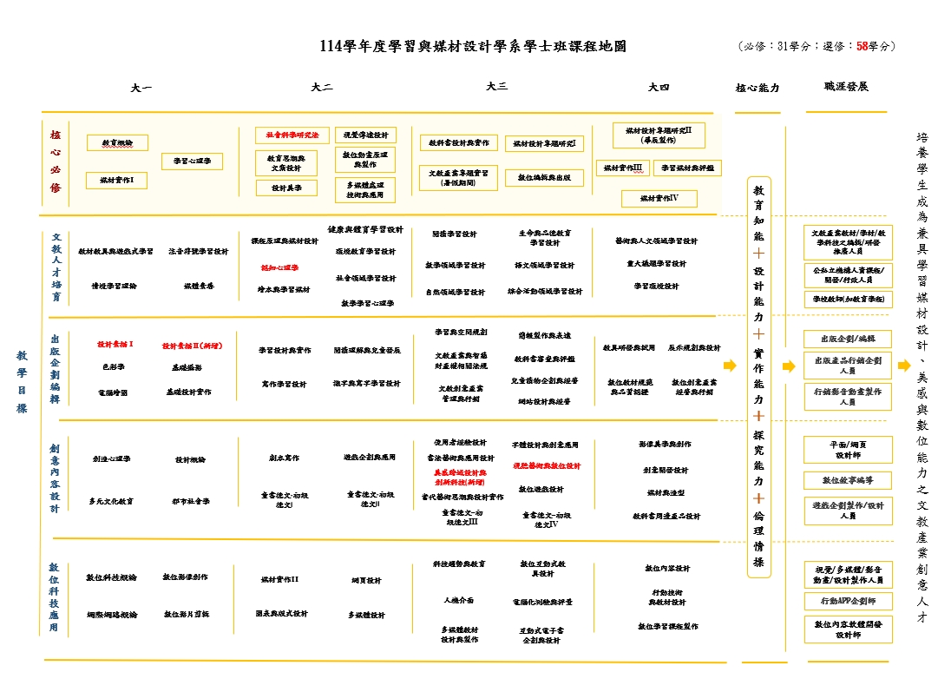

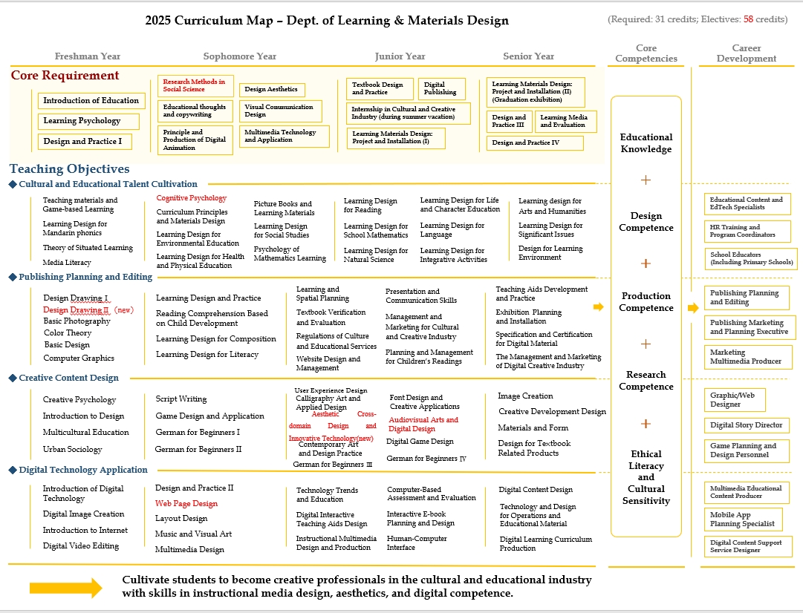

**四、必修科目 (共31學分)**

（一） 綜合輔導課程

| 年級/  Year | 類別/  Category | 科目中文名稱/  Course Name in Chinese | 科目英文名稱/  Course Name in English | 開課學期/ Semester | | | | 備註/ Note |
| --- | --- | --- | --- | --- | --- | --- | --- | --- |
| 學分/ Credit | | 時數/ Hours | |
| 上/ First | 下/  Secind | 上/ First | 下/ Second |
| 一 | 必修 | 大學生活學習與輔導 | Life Learning and Guidance at College-Part | 0 |  | 1 |  |  |
| 大學生活學習與輔導 | Life Learning and Guidance at College-Part |  | 0 |  | 1 |  |
| 二 | 大學生活學習與輔導 | Life Learning and Guidance at College-Part | 0 |  | 1 |  |  |
| 大學生活學習與輔導 | Life Learning and Guidance at College-Part |  | 0 |  | 1 |  |
| 三 | 大學生活學習與輔導 | Life Learning and Guidance at College-Part | 0 |  | 1 |  |  |
| 大學生活學習與輔導 | Life Learning and Guidance at College-Part |  | 0 |  | 1 |  |
| 四 | 大學生活學習與輔導 | Life Learning and Guidance at College-Part | 0 |  | 1 |  |  |
| 大學生活學習與輔導 | Life Learning and Guidance at College-Part |  | 0 |  | 1 |  |

依103年1月10日校級課程委員會議決議修改「大學生活學習與輔導」上課時數為1小時。

（二）本系專業課程

|  |  |  |  |  |
| --- | --- | --- | --- | --- |
| 核心能力對應項目 | | | | |
| 1 | 2 | 3 | 4 | 5 |
| 熟悉課程與教學  之**教育基礎知能** | 發展多元教材與學習設計之**實作能力** | 善用資訊科技與美感創作之**設計能力** | 掌握社會與教育  趨勢之**探究能力** | 展現合群負責與人文關懷之**倫理情操** |

**必修科目（31學分）**

| 年級/  Year | 類別/ Category | 科目中文名稱/  Course Name in Chinese | 科目英文名稱/  Course Name in English | 開課學期/ Semester | | | | 備註/ Note |
| --- | --- | --- | --- | --- | --- | --- | --- | --- |
| 學分/ Credit | | 時數/ Hours | |
| 上/ First | 下/ Second | 上/ First | 下/ Second |
| 一年級 | 教育 | 教育概論 | Introduction of Education | 2 |  | 2 |  |  |
| 一年級 | 學習心理學 | Learning Psychology | 2 |  | 2 |  |  |
| 三年級 | 教科書設計與實作 | Textbook Design and Practice | 3 |  | 4 |  |  |
| 四年級 | 學習媒材與評鑑 | Learning Media and Evaluation |  | 2 |  | 2 |  |
| 二年級 | 社會與文化 | 設計美學 | Design Aesthetics | 2 |  | 2 |  |  |
| 教育思潮與文案設計 | Educational thoughts and copywriting | 2 |  | 2 |  |  |
| 社會科學研究法 | Research Methods in Social Science |  | 2 |  | 2 | 114改二下必修(原二下選修) |
| 三年級 | 文教產業專題實習 | Internship in Cultural and Creative Industry | 2 |  | 4 |  |  |
| 媒材設計專題研究I | Learning Materials Design: Project and Installation (I) |  | 2 |  | 4 |  |
| 四年級 | 媒材設計專題研究II | Learning Materials Design: Project and Installation (II) | 2 |  | 4 |  |  |
| 一年級 | 科技與設計 | 媒材實作I | Design and Practice I |  | 1 |  | 2 |  |
| 二年級 | 數位動畫原理與製作 | Principle and Production of Digital Animation | 2 |  | 2 |  |  |
| 視覺傳達設計 | Visual Communication Design |  | 2 |  | 2 |  |
| 多媒體處理技術與應用 | Multimedia Technology and Application |  | 2 |  | 2 |  |
| 三年級 | 數位編輯與出版 | Digital Publishing | 3 |  | 3 |  |  |
| 四年級 | 媒材實作III | Design and Practice III |  | 0 |  | 1 |  |
| 媒材實作IV | Design and Practice IV |  | 0 |  | 1 |  |

**五、選修科目（至少54學分）**

1. **甲類基礎選修科目（至少26學分）**

| 年級/ Year | 區塊/ Category | 類別/ Category | 科目中文名稱/  Course Name in Chinese | 科目英文名稱/  Course Name in English | 開課學期/ Semester | | | | 備註/ Note |
| --- | --- | --- | --- | --- | --- | --- | --- | --- | --- |
| 學分/ Credit | | 時數/ Hours | |
| 上/ First | 下/ Second | 上/ First | 下/ Second |
| 一年級 | 教育 | 甲 | 教材教具與遊戲式學習 | Teaching materials and Game-based Learning |  | 2 |  | 2 |  |
| 甲 | 注音符號學習設計 | Learning Design for Mandarin phonics |  | 2 |  | 2 |  |
| 社會與文化 | 甲 | 媒體素養 | Media Literacy | 2 |  | 2 |  | 114原一下調整為一上 |
| 科技與設計 | 甲 | 設計概論 | Introduction to Design | 2 |  | 2 |  |  |
| 甲 | 設計素描I | Design Drawing I | 2 |  | 2 |  | 114更名(原名為設計素描) |
| 甲 | 數位科技概論 | Introduction of Digital Technology | 2 |  | 2 |  |  |
| 甲 | 電腦繪圖 | Computer Graphics |  | 2 |  | 3 |  |
| 甲 | 色彩學 | Color Theory |  | 2 |  | 2 |  |
| 甲 | 網際網路概論 | Introduction to Internet |  | 2 |  | 2 |  |
| 甲 | 基礎攝影 | Basic Photography |  | 2 |  | 2 |  |
| 二年級 | 教育 | 甲 | 課程原理與媒材設計 | Curriculum Principles and Materials Design | 3 |  | 4 |  |  |
| 甲 | 認知心理學 | Cognitive Psychology |  | 2 |  | 2 | 114改二下甲類選(原二下必修) |
| 甲 | 寫作學習設計 | Learning Design for Composition | 2 |  | 2 |  |  |
| 甲 | 學習設計與實作 | Learning Design and Practice |  | 3 |  | 4 |  |
| 甲 | 數學學習心理學 | Psychology of Mathematics Learning |  | 2 |  | 2 |  |
| 科技與設計 | 甲 | 設計思考 | Design Thinking | 2 |  | 2 |  |  |
| 甲 | 網頁設計 | Web Page Design | 2 |  | 2 |  | 114原二下乙類選,調整為二上甲類選 |
| 甲 | 媒材實作II | Design and Practice II |  | 1 |  | 2 |  |
| 三年級 | 教育 | 甲 | 學習與空間規劃 | Learning and Spatial Planning |  | 2 |  | 2 |  |
| 社會與文化 | 甲 | 文教產業與智慧財產權相關法規 | Regulations of Culture and Educational Services | 2 |  | 2 |  |  |
| 甲 | 文教創意產業管理與行銷 | Management and Marketing for Cultural and Creative Industry | 2 |  | 2 |  |  |
| 甲 | 簡報製作與表達 | Presentation and Communication Skills |  | 2 |  | 2 |  |
| 科技與設計 | 甲 | 使用者經驗設計 | User Experience Design | 2 |  | 2 |  |  |
| 甲 | 網站設計與經營 | Website Design and Management |  | 2 |  | 2 |  |
| 甲 | 美感跨域設計與創新科技 | Aesthetic Cross-domain Design and Innovative Technology | 2 |  | 2 |  | 114新增 |

1. **乙類進階選修科目（至少28學分）**

| 年級/ Year | 區塊/ Category | 類別/ Category | 科目中文名稱/  Course Name in Chinese | 科目英文名稱/  Course Name in English | 開課學期/ Semester | | | | 備註/Note |
| --- | --- | --- | --- | --- | --- | --- | --- | --- | --- |
| 學分/ Credit | | 時數/ Hours | |
| 上/ First | 下/ Second | 上/ First | 下/ Second |
| 一年級 | 教育 | 乙 | 情境學習理論 | Theory of Situated Learning | 2 |  | 2 |  |  |
| 乙 | 創造心理學 | Creative Psychology |  | 2 |  | 2 |  |
| 二年級 | 乙 | 繪本與學習媒材 | Picture Books and Learning Materials | 2 |  | 2 |  |  |
| 乙 | 閱讀理解與兒童發展 | Reading Comprehension Based on Child Development | 2 |  | 2 |  |  |
| 乙 | 識字與寫字學習設計 | Learning Design for Literacy | 2 |  | 2 |  |  |
| 乙 | 社會領域學習設計 | Learning Design for Social Studies |  | 2 |  | 2 |  |
| 乙 | 環境教育學習設計 | Learning Design for Environmental Education |  | 2 |  | 2 |  |
| 乙 | 健康與體育學習設計 | Learning Design for Health and Physical Education |  | 2 |  | 2 |  |
| 三年級 | 乙 | 閱讀學習設計 | Learning Design for Reading | 2 |  | 2 |  |  |
| 乙 | 綜合活動領域學習設計 | Learning Design for Integrative Activities | 2 |  | 2 |  |  |
| 乙 | 自然領域學習設計 | Learning Design for Natural Science | 2 |  | 2 |  |  |
| 乙 | 數學領域學習設計 | Learning Design for School Mathematics |  | 2 |  | 2 |  |
| 乙 | 語文領域學習設計 | Learning Design for Language |  | 2 |  | 2 |  |
| 乙 | 生命與品德教育學習設計 | Learning Design for Life and Character Education | 2 |  | 2 |  |  |
| 乙 | 重大議題學習設計 | Learning Design for Significant Issues | 2 |  | 2 |  |  |
| 四年級 | 乙 | 藝術與人文領域學習設計 | Learning design for Arts and Humanities | 2 |  | 2 |  |  |
| 乙 | 學習環境設計 | Design for Learning Environment | 2 |  | 2 |  |  |
| 一年級 | 社會與文化 | 乙 | 多元文化教育 | Multicultural Education |  | 2 |  | 2 |  |
| 二年級 | 乙 | 劇本寫作 | Script Writing | 2 |  | 2 |  |  |
| 乙 | 童書德文-初級德文I | German for Beginners I | 2 |  | 2 |  |  |
| 乙 | 童書德文-初級德文Ⅱ | German for Beginners II |  | 2 |  | 2 |  |
| 三年級 | 乙 | 兒童讀物企畫與經營 | Planning and Management for Children’s Readings | 2 |  | 2 |  |  |
| 乙 | 互動式電子書企劃與設計 | Interactive E-book Planning and Design | 2 |  | 2 |  |  |
| 乙 | 童書德文-初級德文Ⅲ | German for Beginners Ⅲ | 2 |  | 2 |  |  |
| 乙 | 教科書審查與評鑑 | Textbook Verification and Evaluation |  | 2 |  | 2 |  |
| 乙 | 童書德文-初級德文Ⅳ | German for Beginners Ⅳ |  | 2 |  | 2 |  |
| 乙 | 科技趨勢與教育 | Technology Trends and Education |  | 2 |  | 2 |  |
| 乙 | 數位教材規範與品質認證 | Specification and Certification for Digital Material | 2 |  | 2 |  |  |
| 四年級 | 乙 | 數位創意產業之經營與行銷 | The Management and Marketing of Digital Creative Industry |  | 2 |  | 2 |  |
| 乙 | 數位學習課程製作 | Digital Learning Curriculum Production |  | 2 |  | 2 |  |
| 一年級 | 科技與設計 | 乙 | 數位影像創作 | Digital Image Creation | 3 |  | 3 |  |  |
| 乙 | 基礎設計實作 | Basic Design | 2 |  | 2 |  |  |
| 乙 | 數位影片剪輯 | Digital Video Editing |  | 2 |  | 2 |  |
| 乙 | 設計素描II | Design Drawing II |  | 2 |  | 2 | 114新增 |
| 二年級 | 乙 | 圖表與版式設計 | Layout Design | 2 |  | 2 |  |  |
| ~~乙~~ | ~~音樂與視覺藝術~~ | ~~Music and Visual Art~~ | 2 |  | 2 |  | 114更名為[視聽藝術與數位設計];移至三下選修 |
| 乙 | 遊戲企劃與應用 | Game Design and Application | 2 |  | 2 |  |  |
| 乙 | 多媒體設計 | Multimedia Design |  | 2 |  | 2 |  |
| 乙 | 人機介面 | Human-Computer Interface | 2 |  | 2 |  |  |
| 乙 | 當代藝術思潮與設計實作 | Contemporary Art and Design Practice | 2 |  | 2 |  |  |
| 三年級 | 乙 | 數位遊戲設計 | Digital Game Design | 2 |  | 2 |  |  |
| 乙 | 數位互動式教具設計 | Digital Interactive Teaching Aids Design | 2 |  | 2 |  |  |
| 乙 | 書法藝術與應用設計 | Calligraphy Art and Applied Design | 2 |  | 2 |  |  |
| 乙 | 多媒體教材設計與製作 | Instructional Multimedia Design and Production |  | 2 |  | 2 |  |
| 乙 | 電腦化測驗與評量 | Computer-Based Assessment and Evaluation |  | 2 |  | 2 |  |
| 乙 | 字體設計與創意應用 | Font Design and Creative Applications |  | 2 |  | 2 |  |
| 乙 | 媒材與造型 | Materials and Form | 2 |  | 2 |  | 114更名  (原名[材料與造型]) |
| 乙 | 教科書周邊產品設計 | Design for Textbook Related Products | 3 |  | 3 |  |  |
| 乙 | 視聽藝術與數位設計 | Audiovisual Arts and Digital Design |  | 2 |  | 2 | 1.114原名「音樂與視覺藝術」更名  2.調整為三下選修(原為二上選修課程) |
| 四年級 | 乙 | 數位內容設計 | Digital Content Design | 2 |  | 2 |  |  |
| 乙 | 影像美學與創作 | Image Creation | 2 |  | 2 |  |  |
| 乙 | 創意開發設計 | Creative Development Design | 2 |  | 2 |  |  |
| 乙 | 展示規劃與設計 | Exhibition Planning and Installation |  | 2 |  | 2 |  |
| 乙 | 教具研發與試用 | Teaching Aids Development and Practice |  | 2 |  | 2 |  |
| 乙 | 行動技術與教材設計 | Technology and Design for Operations and Educational Material |  | 3 |  | 3 |  |

**六、輔系及雙主修課程**

1. **輔系課程（共需修習24學分）**

修讀本系輔系之學生，應修滿本系專業課程共24學分(「文教產業專題實習」、「媒材設計專題研究I」、「媒材設計專題研究II」、「媒材實作III」、「媒材實作IV」等必修課除外)，其中必修12學分，甲類選修12學分。

在本系三區塊課程中，「科技與設計」區塊必修與甲類選修合計，至少應修12學分。

1. **雙主修課程（共需修習50學分）**

修讀本系雙主修之學生，其修習科目應在原主修學系規定最低畢業學分數以外加修之。雙主修學生須修習本系之專業必修課程18學分(「文教產業專題實習」、「媒材設計專題研究I」、「媒材設計專題研究II」、「媒材實作III」、「媒材實作IV」等必修除外)、甲類選修課程18學分、乙類選修課程14學分，共計50學分。

在本系三區塊課程中，「科技與設計」區塊必修與選修合計，至少應修20學分。

**七、特色課程（共12學分）**

為鼓勵本校各系學生專業與多元學習，落實本院教育目標，並提供各系學生有系統修習跨領域課程，本系開放特色課程如下：

| 年級/ Year | 區塊/ Category | 類別/ Category | 科目中文名稱/  Course Name in Chinese | 科目英文名稱/  Course Name in English | 開課學期/ Semester | | | | 年級/ Year |
| --- | --- | --- | --- | --- | --- | --- | --- | --- | --- |
| 學分/ Credit | | 時數/ Hours | |
| 上/ First | 下/ Second | 上/ First | 下/ Second |
| 一年級 | 教育 | 乙 | 創造心理學 | Creative Psychology |  | 2 |  | 2 |  |
| 二年級 | 乙 | 繪本與學習媒材 | Picture Books and Learning Materials | 2 |  | 2 |  |  |
| 二年級 | 社會  與文化 | 乙 | 劇本寫作 | Script Writing | 2 |  | 2 |  |  |
| 一年級 | 科技  與設計 | 甲 | 設計素描 | Design Drawing | 2 |  | 2 |  |  |
| 乙 | 數位影片剪輯 | Digital Video Editing |  | 2 |  | 2 |  |
| 三年級 | 乙 | 人機介面 | Human-Computer Interface | 2 |  | 2 |  |  |